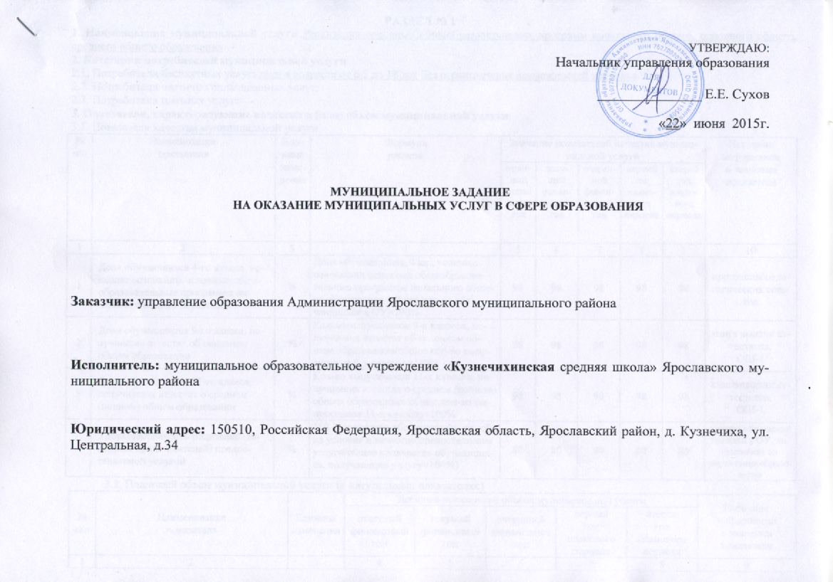

РАЗДЕЛ № 1
1. Наименование муниципальной услуги Реализация основных общеобразовательных программ начального общего, основного общего, среднего общего образования
2. Категории потребителей муниципальной услуги
2.1. Потребители бесплатных услуг: дети в возрасте от 6,5 до 18 лет без ограниченных возможностей здоровья
2.2. Потребители частично оплачиваемых услуг: -
2.3. Потребители платных услуг: -
3. Показатели, характеризующие качество и (или) объем муниципальной услуги
3.1. Показатели качества муниципальной услуги
№  п/п | Наименование  показателя | Единица  измерения | Формула  расчета | Значение показателей качества муниципальной услуги |  |  |  |  | Источник  информации  о значении  показателя
 |  |  |  | отчетный  финансовый  год | текущий  финансовый  год | очередной  финансовый  год | первый  год  планового  периода | второй  год  планового  периода
1 | 2 | 3 | 4 | 5 | 6 | 7 | 8 | 9 | 10
1 | Доля обучающихся 4-го класса, успешно освоивших основные общеобразовательные программы начального общего образования | % | Доля обучающихся, 4 кл., успешно освоивших основные общеобразовательные программы начального общего образования /общее кол-во обучающихся в ОУ×100% | 98 | 98 | 98 | 98 | 98 | протоколы педагогических советов
2 | Доля обучающихся 9-го класса, получивших аттестат об основном общем образовании | % | Кол-во выпускников 9-х классов, получивших аттестат об основном общем образовании/общее кол-во выпускников 9-х классов×100% | 98 | 98 | 98 | 98 | 98 | книга выдачи аттестатов,  ОШ-1
3 | Доля обучающихся 11-го класса, получивших аттестат о среднем (полном) общем образовании | % | Кол-во выпускников 11-х классов, получивших аттестат о среднем (полном) общем образовании/общее кол-во выпускников 11-х классов×100% | 98 | 98 | 98 | 98 | 98 | книга выдачи аттестатов,  ОШ-1
4 | Удовлетворенность родителей (законных представителей) предоставляемой услугой | % | 100-(количество обоснованных жалоб на условия и качество предоставления услуги/общее количество обучающихся, получающих услугу×100%) | 80 | 80 | 80 | 80 | 80 | журнал обращений граждан в ОУ, информация из управления образования
3.2. Плановый объем муниципальной услуги (в натуральных показателях)
№  п/п | Наименование  показателя | Единица  измерения | Значение показателей объема муниципальной услуги |  |  |  |  | Источник  информации  о значении  показателя
 |  |  | отчетный  финансовый  год | текущий  финансовый  год | очередной  финансовый  год | первый  год  планового  периода | второй  год  планового  периода
1 | 2 | 3 | 4 | 5 | 6 | 7 | 8 | 9
1 | Численность обучающихся | человек | 336 | 335 | 345 | 335 | 335 | ОШ-1
РАЗДЕЛ № 2
1. Наименование муниципальной услуги Реализация адаптированных основных общеобразовательных программ начального общего, основного общего и среднего общего образования в классах с осуществлением квалифицированной коррекции ограниченных возможностей здоровья детей
2. Категории потребителей муниципальной услуги
2.1. Потребители бесплатных услуг: дети в возрасте от 6,5 до 18 лет с ограниченными возможностями здоровья
2.2. Потребители частично оплачиваемых услуг: -
2.3. Потребители платных услуг: -
3. Показатели, характеризующие качество и (или) объем муниципальной услуги
3.1. Показатели качества муниципальной услуги
№  п/п | Наименование  показателя | Единица  измерения | Формула  расчета | Значение показателей качества муниципальной услуги |  |  |  |  | Источник  информации  о значении  показателя
 |  |  |  | отчетный  финансовый  год | текущий  финансовый  год | очередной  финансовый  год | первый  год  планового  периода | второй  год  планового  периода
1 | 2 | 3 | 4 | 5 | 6 | 7 | 8 | 9 | 10
1 | Доля обучающихся 4-го класса, успешно освоивших основные общеобразовательные программы начального общего образования | % | Кол-во обучающихся, 4 кл., успешно освоивших основные общеобразовательные программы начального общего образования /общее кол-во обучающихся в ОУ×100% | 98 | 98 | 98 | 98 | 98 | протоколы педагогических советов
2 | Доля обучающихся 9-го класса, получивших аттестат об основном общем образовании | % | Кол-во выпускников 9-х классов, получивших аттестат об основном общем образовании/общее кол-во выпускников 9-х классов×100% | 98 | 98 | 98 | 98 | 98 | книга выдачи аттестатов,  ОШ-1
3 | Удовлетворенность родителей (законных представителей) предоставляемой услугой | % | 100-(количество обоснованных жалоб на условия и качество предоставления услуги/общее количество обучающихся, получающих услугу×100%) | 80 | 80 | 80 | 80 | 80 | журнал обращений граждан в ОУ, информация из управления образования
3.2. Плановый объем муниципальной услуги (в натуральных показателях)
№  п/п | Наименование  показателя | Единица  измерения | Значение показателей объема муниципальной услуги |  |  |  |  | Источник  информации  о значении  показателя
 |  |  | отчетный  финансовый  год | текущий  финансовый  год | очередной  финансовый  год | первый  год  планового  периода | второй  год  планового  периода
1 | 2 | 3 | 4 | 5 | 6 | 7 | 8 | 9
1 | Численность обучающихся | человек | 41 | 42 | 51 | 42 | 52 | ОШ - 1

РАЗДЕЛ № 3
1. Наименование муниципальной услуги Реализация дополнительных общеразвивающих программ и предпрофессиональных программ
2. Категории потребителей муниципальной услуги
2.1. Потребители бесплатных услуг: дети в возрасте от 5 до 18 лет, не имеющие противопоказаний к освоению выбранной образовательной программы
2.2. Потребители частично оплачиваемых услуг: -
2.3. Потребители платных услуг: -
3. Показатели, характеризующие качество и (или) объем муниципальной услуги
3.1. Показатели качества муниципальной услуги
№  п/п | Наименование  показателя | Единица  измерения | Формула  расчета | Значение показателей качества муниципальной услуги |  |  |  |  | Источник  информации  о значении  показателя
 |  |  |  | отчетный  финансовый  год | текущий  финансовый  год | очередной  финансовый  год | первый  год  планового  периода | второй  год  планового  периода
1 | 2 | 3 | 4 | 5 | 6 | 7 | 8 | 9 | 10
1 | Полнота реализации дополнительных образовательных программ физкультурно-спортивной направленности | % | Доля обучающихся, успешно освоивших дополнительную образовательную программу физкультурно-спортивной направленности /общее кол-во обучающихся, получающих услугу×100% | 90 | 90 | 90 | 90 | 90 | журнал учета работы педагога доп. образования в объединении
2 | Сохранность контингента обучающихся от первоначального комплектования | % | Количество обучающихся, получающих услугу, на начало учебного года/ количество обучающихся, получающих услугу, на конец учебного года×100% | 90 | 90 | 90 | 90 | 90 | приказы ОУ
3 | Удовлетворенность родителей (законных представителей) предоставляемой услугой | % | 100-(количество обоснованных жалоб на условия и качество предоставления услуги/общее количество обучающихся, получающих услугу×100%) | 80 | 80 | 80 | 80 | 80 | журнал обращений граждан в ОУ, информация из управления образования
3.2. Плановый объем муниципальной услуги (в натуральных показателях)
№  п/п | Наименование  показателя | Единица  измерения | Значение показателей объема муниципальной услуги |  |  |  |  | Источник  информации  о значении  показателя
 |  |  | отчетный  финансовый  год | текущий  финансовый  год | очередной  финансовый  год | первый  год  планового  периода | второй  год  планового  периода
1 | 2 | 3 | 4 | 5 | 6 | 7 | 8 | 9
1 | Численность обучающихся | человек | 282 | 282 | 328 | 328 | 328 | Приказ ОУ  о зачислении, 1-ДО

РАЗДЕЛ № 4
1. Наименование муниципальной услуги Организация отдыха и оздоровления детей
2. Категории потребителей муниципальной услуги
2.1. Потребители бесплатных услуг: обучающиеся образовательных организаций
2.2. Потребители частично оплачиваемых услуг: -
2.3. Потребители платных услуг: -
3. Показатели, характеризующие качество и (или) объем муниципальной услуги
3.1. Показатели качества муниципальной услуги
№  п/п | Наименование  показателя | Единица  измерения | Формула  расчета | Значение показателей качества муниципальной услуги |  |  |  |  | Источник  информации  о значении  показателя
 |  |  |  | отчетный  финансовый  год | текущий  финансовый  год | очередной  финансовый  год | первый  год  планового  периода | второй  год  планового  периода
1 | 2 | 3 | 4 | 5 | 6 | 7 | 8 | 9 | 10
1 | Укомплектованность лагерных смен в соответствии с муниципальным заданием | % | Фактическое кол-во обучающихся, получающих услугу/ кол-во обучающихся, указанных в постановлении Администрации ЯМР ×100% | 93 | 93 | 93 | 93 | 93 | постановление  Администрации ЯМР
2 | Удовлетворенность родителей (законных представителей) предоставляемой услугой | % | 100-(количество обоснованных жалоб на условия и качество предоставления услуги/общее количество обучающихся, получающих услугу×100%) | 80 | 80 | 80 | 80 | 80 | журнал обращений граждан в ОУ, информация из управления образования
3 | Показатель безопасности. | шт. | Количество случаев травматизма | 1 | 0 | 0 | 0 | 0 | журнал регистрации несчастных случаев
3.2. Плановый объем муниципальной услуги (в натуральных показателях)
№  п/п | Наименование  показателя | Единица  измерения | Значение показателей объема муниципальной услуги |  |  |  |  | Источник  информации  о значении  показателя
 |  |  | отчетный  финансовый  год | текущий  финансовый  год | очередной  финансовый  год | первый  год  планового  периода | второй  год  планового  периода
1 | 2 | 3 | 4 | 5 | 6 | 7 | 8 | 9
1 | Численность обучающихся | человек | 126 | 120 | 104 | 120 | 120 | Постановление  Администрации ЯМР
РАЗДЕЛ № 5
1. Наименование муниципальной услуги присмотр и уход за детьми в группах продленного дня
2. Категории потребителей муниципальной услуги
2.1. Потребители бесплатных услуг: обучающиеся в муниципальных общеобразовательных организациях
2.2. Потребители частично оплачиваемых услуг: -
2.3. Потребители платных услуг: -
3. Показатели, характеризующие качество и (или) объем муниципальной услуги
3.1. Показатели качества муниципальной услуги
№  п/п | Наименование  показателя | Единица  измерения | Формула  расчета | Значение показателей качества муниципальной услуги |  |  |  |  | Источник  информации  о значении  показателя
 |  |  |  | отчетный  финансовый  год | текущий  финансовый  год | очередной  финансовый  год | первый  год  планового  периода | второй  год  планового  периода
1 | 2 | 3 | 4 | 5 | 6 | 7 | 8 | 9 | 10
1 | Удовлетворенность родителей (законных представителей) предоставляемой услугой | % | 100-(количество обоснованных жалоб на условия и качество предоставления услуги/общее количество обучающихся, получающих услугу×100%) | 80 | 80 | 80 | 80 | 80 | журнал обращений граждан в ОУ, информация из управления образования
3.2. Плановый объем муниципальной услуги (в натуральных показателях)
№  п/п | Наименование  показателя | Единица  измерения | Значение показателей объема муниципальной услуги |  |  |  |  | Источник  информации  о значении  показателя
 |  |  | отчетный  финансовый  год | текущий  финансовый  год | очередной  финансовый  год | первый  год  планового  периода | второй  год  планового  периода
1 | 2 | 3 | 4 | 5 | 6 | 7 | 8 | 9
1 | Численность обучающихся | человек | 0 | 0 | 178 | 178 | 178 | постановление  Администрации ЯМР

4. Порядок оказания муниципальной услуги
4.1. Нормативные правовые акты, регулирующие порядок оказания муниципальной услуги:

- Бюджетный кодекс Российской Федерации от 31 июля 1998 г. № 145-ФЗ;
- Федеральный закон от 29.12.2012 № 273-ФЗ «Об образовании в Российской Федерации»;
- Порядок организации и осуществления образовательной деятельности по основным общеобразовательным программам - образовательным программам начального общего, основного общего и среднего общего образования, утвержденный приказом Министерства образования и науки РФ от 30 августа 2013г. № 1015;
- Приказ Гособразования СССР от 04.07.1989 N 541 (с изм. от 27.07.2006) "О введении в действие Правил пожарной безопасности" (вместе с "ППБ-101-89. Правила пожарной безопасности для общеобразовательных школ, профессионально-технических училищ, школ-интернатов, детских домов, дошкольных, внешкольных и других учебно-воспитательных учреждений");
- Постановление Правительства РФ от 25.04.2012 N 390 (ред. от 23.06.2014) "О противопожарном режиме" (вместе с "Правилами противопожарного режима в Российской Федерации");
- Федеральный закон от 30.12.2009 N 384-ФЗ (ред. от 02.07.2013) "Технический регламент о безопасности зданий и сооружений"
- Федеральный закон от 22.07.2008 N 123-ФЗ (ред. от 23.06.2014) "Технический регламент о требованиях пожарной безопасности" (с изм. и доп., вступ. в силу с 13.07.2014);

- Санитарно-эпидемиологические требования к общеобразовательным учреждениям, утверждённые постановлением Главного государственного санитарного врача РФ от 29 декабря 2010 г. № 189 "Об утверждении СанПиН 2.4.2.2821-10 "Санитарно-эпидемиологические требования к условиям и организации обучения в общеобразовательных учреждениях";
- Санитарно-эпидемиологические правила и нормативы СанПиН 2.4.4.2599-10 "Гигиенические требования к устройству, содержанию и организации режима в оздоровительных учреждениях с дневным пребыванием детей в период каникул";
- Постановление Администрации Ярославского муниципального района от 10.12.2012 № 4457 «О порядке формирования и финансового обеспечения выполнения муниципального задания»;
- Приказ управления образования Администрации Ярославского муниципального района от 27.12.2012г. № 345 «Об утверждении базовых требований к качеству предоставления муниципальных услуг, оказываемых образовательными учреждениями ЯМР в новой редакции»;
- Устав образовательного учреждения.
4.2. Порядок информирования потребителей муниципальной услуги

Способ информирования | Состав размещаемой информации | Частота обновления информации
1. Официальный сайт учреждения | устав учреждения, лицензия на осуществление образовательной деятельности, свидетельство о государственной аккредитации учреждения, образовательные программы, реализуемыми учреждением, другие документы, регламентирующие организацию образовательного процесса. | По мере необходимости
2. Специально оформленные стенды в местах, доступных для получателей муниципальной услуги | устав учреждения, лицензия на осуществление образовательной деятельности, свидетельство о государственной аккредитации учреждения, образовательные программы, реализуемыми учреждением, другие документы, регламентирующие организацию образовательного процесса. | По мере необходимости

5. Предельные цены (тарифы) на оплату муниципальной услуги в случаях, если законодательством Российской Федерации предусмотрено их оказание на платной основе -

6. Основания для досрочного прекращения исполнения муниципального задания
- реорганизация или ликвидация учреждения;
- изменение типа существующего учреждения;
- в иных случаях, когда учреждение не обеспечивает выполнение муниципального задания или имеются основания предполагать, что муниципальное задание не будет выполнено в полном объеме или надлежащего качества.

7. Порядок контроля за исполнением муниципального задания
Формы контроля | Периодичность | Главный распорядитель бюджетных средств  (учредитель)
плановые проверки |  | управление образования Администрации Ярославского муниципального района
внеплановые проверки | по мере необходимости | управление образования Администрации Ярославского муниципального района

8. Требования к отчетности об исполнении муниципального задания

  - Форма отчета об исполнении муниципального задания (в разрезе муниципальных услуг)
Наименование  показателя | Единица  измерения | Значение, утвержденное в муниципальном задании на отчетный финансовый год | Фактическое  значение за отчетный  финансовый год | Причины  отклонения от  запланированных  значений | Источник информации о  фактическом значении  показателя
Объемы муниципальной услуги
Качество муниципальной услуги

  - Сроки представления отчета об исполнении муниципального задания
Отчет о выполнении требований и условий, установленных муниципальным заданием, за подписью руководителя и заверенный печатью и пояснительную записку о результатах выполнения муниципального задания за полугодие, 9 месяцев, год (далее – отчетный период) до 15 числа месяца, следующего за отчетным периодом.

9. Иная информация, необходимая для исполнения (контроля за исполнением) муниципального задания
Муниципальное задание считается выполненным при оценке объема (результата) оказания муниципальных услуг в диапазоне 95-105%.
В случае если по результатам итоговой оценки по окончании отчетного года выполнение муниципального задания составило менее 95%, учреждение возвращает в установленном порядке не позднее одного месяца после окончания отчетного года в районный бюджет субсидию в размере, определенном пропорционально объему (содержанию) фактически не оказанных муниципальных услуг к объему (содержанию), установленному муниципальным заданием.
В случае если учреждение не обеспечило (не обеспечивало) выполнение муниципального задания в полном объеме либо выполняет с качеством, не соответствующим установленному в муниципальном задании, учредитель обязан в пределах своей компетенции принять меры по обеспечению выполнения муниципального задания. Возможно перераспределение муниципального задания между другими муниципальными учреждениями с соответствующим изменением объемов финансового обеспечения выполнения муниципального задания.
В случае фактического оказания муниципальных услуг в большем объеме, чем это предусмотрено муниципальным заданием, или с качеством, не соответствующим установленным в муниципальном задании требованиям к соответствующим услугам, повлекшим увеличение расходов, учредитель вправе увеличить объем финансового обеспечения муниципального задания и (или) скорректировать муниципальное задание в случае увеличения объема бюджетных ассигнований в районном бюджете на указанные цели.

